**奈曼旗财政局党史学习教育简 报**

**（第四期）**

**奈曼旗财政局党建办公室 2021年4月7日**

**————————————————————**

**奈曼旗财政局及时拨付**

**“一卡通”惠民补贴资金为城乡群众办实事**

随着党史学习教育深入开展，奈曼旗财政局充分发挥职能作用，不断加强财政惠农补贴资金“一卡通”发放管理，确保财政惠农补贴资金及时准确发放到户,把为“群众办实事”落到实处。今年第一季度，奈曼旗财政局积极筹措资金，及时拨付财政惠民补贴资金，全旗通过“一卡通”累计发放各类惠民补贴资金11860.24万元，受益80615人次，进一步推动惠民政策落实，打造民生财政。

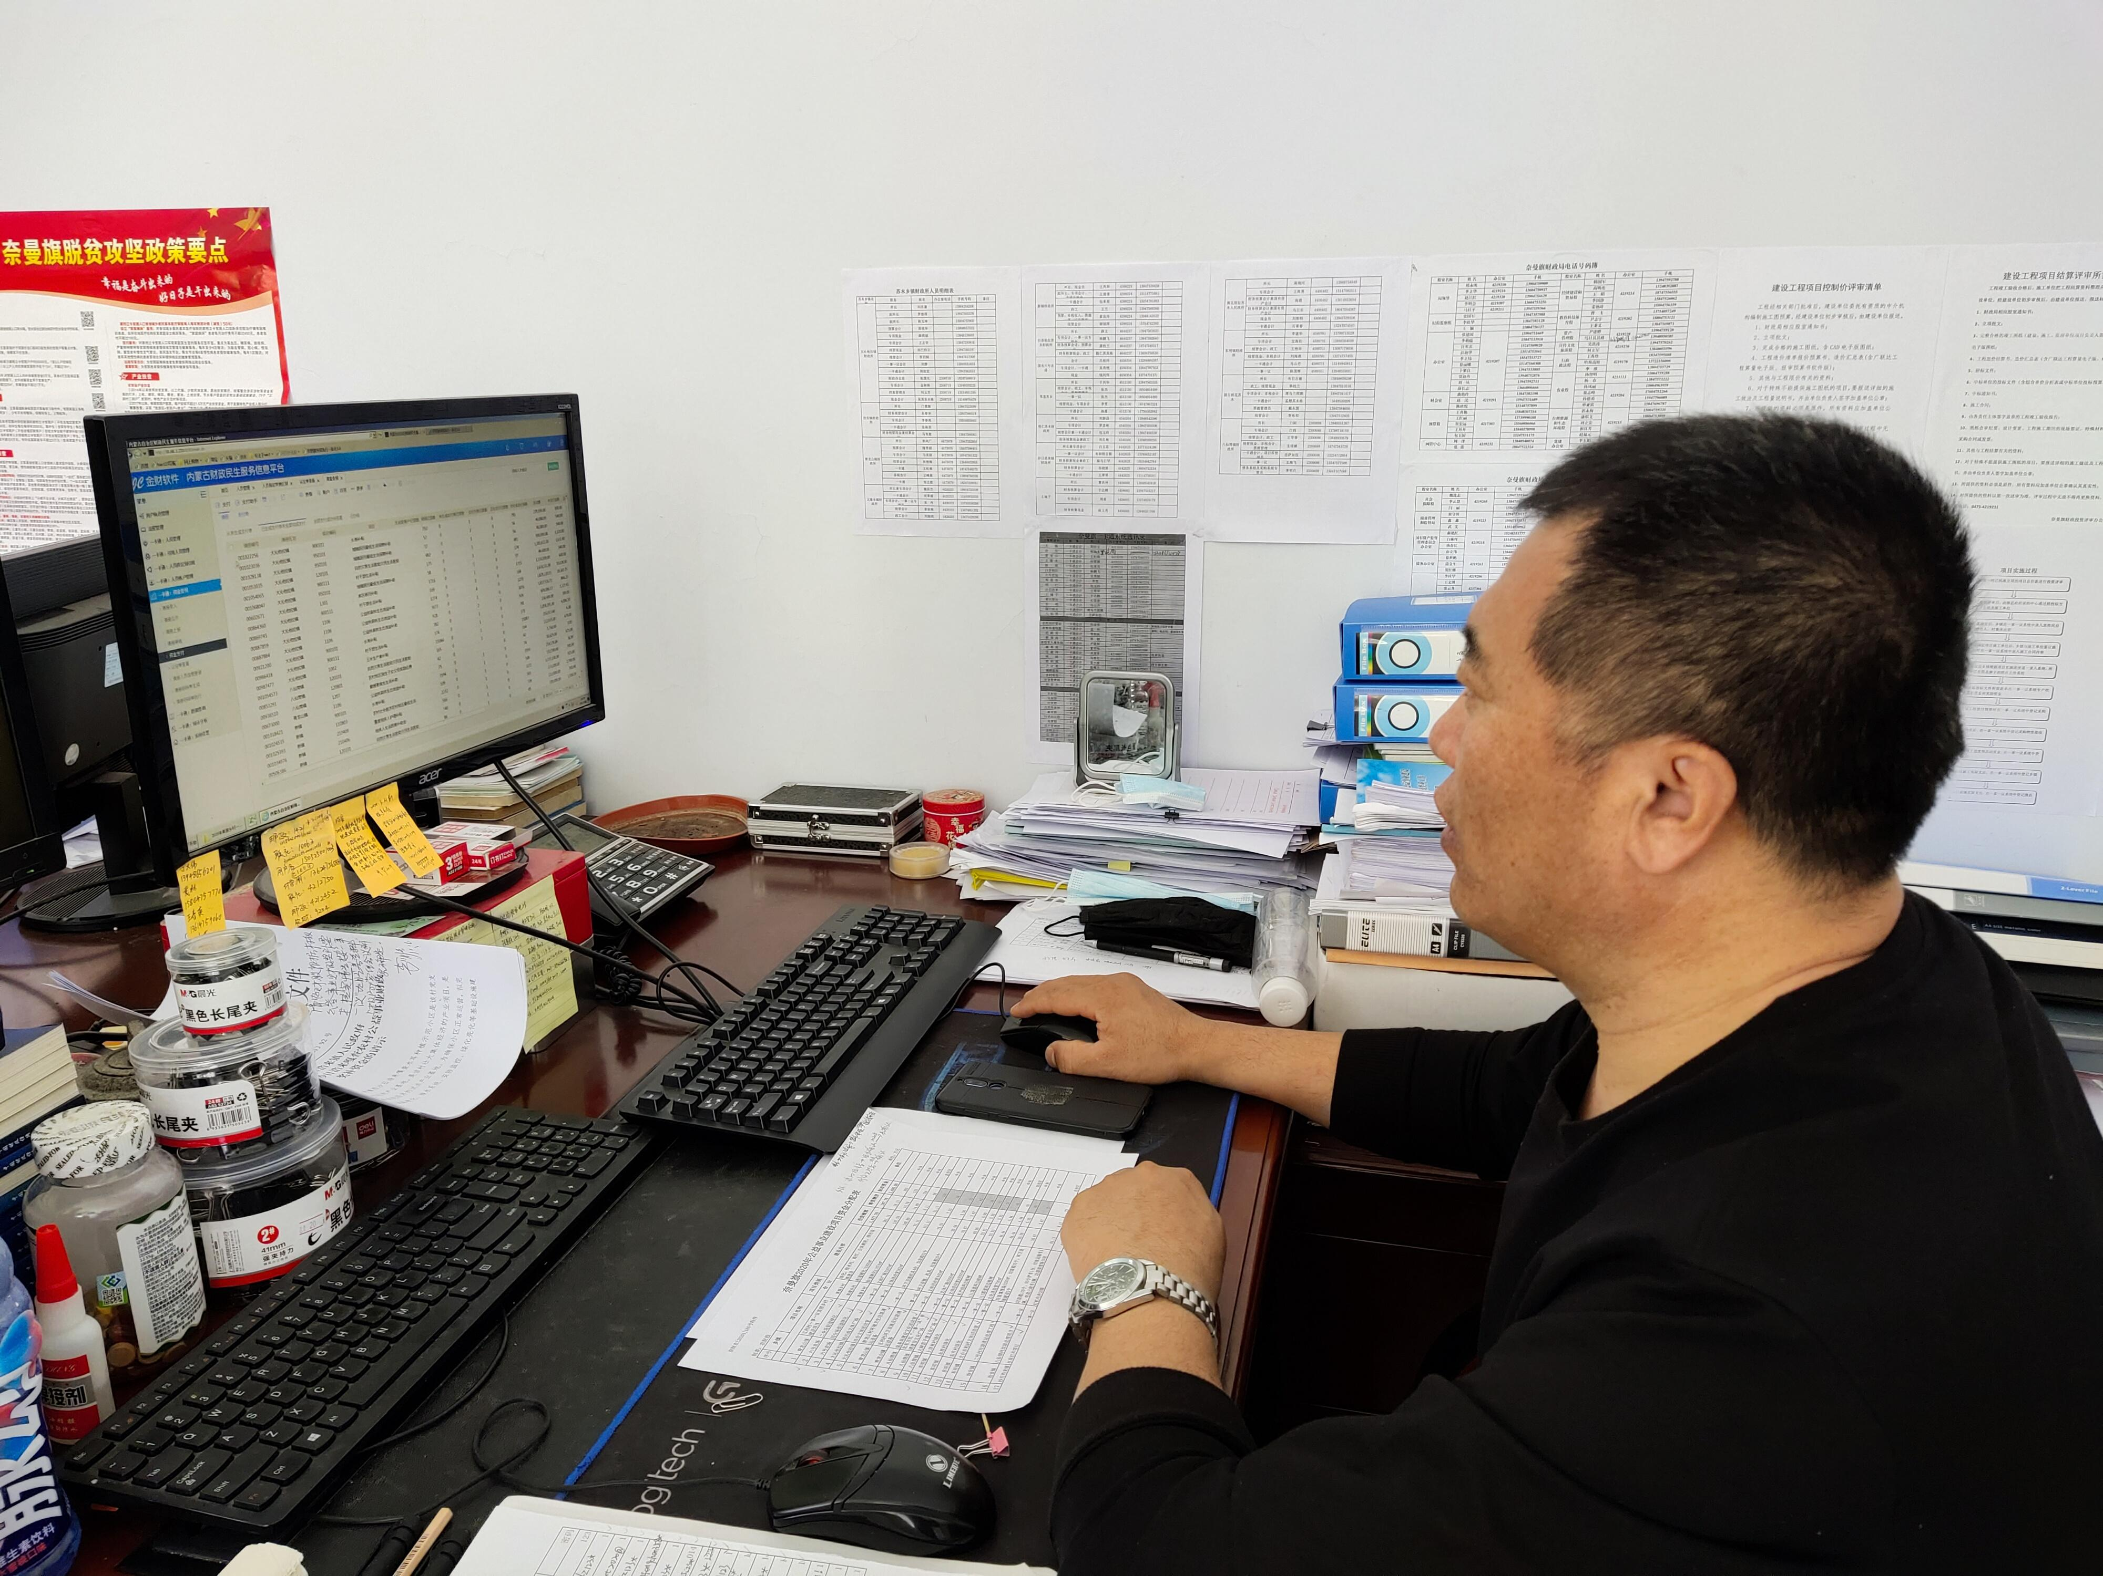

财政工作人员正在操作“一卡通”财政惠民补贴资金发放